ANEXO 1. FIGURAS.
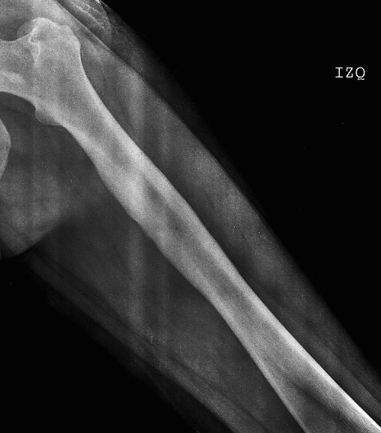Figura 1. Aspecto típico del sarcoma de Ewing a nivel diafisario de fémur izdo en paciente de 21 años. Engrosamiento concénctrico en capas de cebolla.

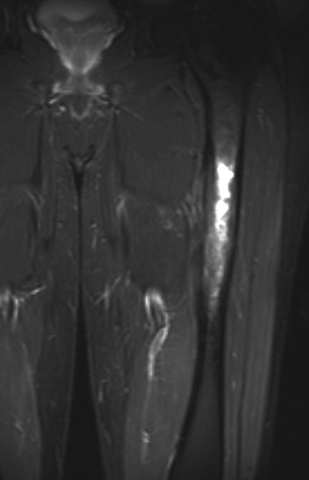

Figura 2. Afectación medular del caso anterior visión en RM.

